基隆市南榮國民中學
109學年度第2學期 線上教學歷程成果報告
授課班級：7資、8資、9資
授課教師: 朱翊寧
課程名稱：數學
週 次: 第 14 週
上課時間: 星期三，第二節、第三節、第四節
壹、線上課程實際執行情形及內容檢核
1.每門課程每週皆須填寫教學紀錄，記錄執行線上教學之現況(包含學生學習情形、師生互動討論或學生學習成效回饋等)，並請檢附教學、學習活動之影像截圖。
2.請自行新增每週填寫之表格。
第14週 上課日期:110年5月26日  實施方式: ■ 同步 ■ 非同步 |  | 課程出席人數:  7資：4人、8資：3人、9資：2人
教學進度內容(單元主題):
9資： 生活中的立體圖形
8資： 3-4垂直平分線與角平分線的性質
7資：
線上課程學習內容記錄
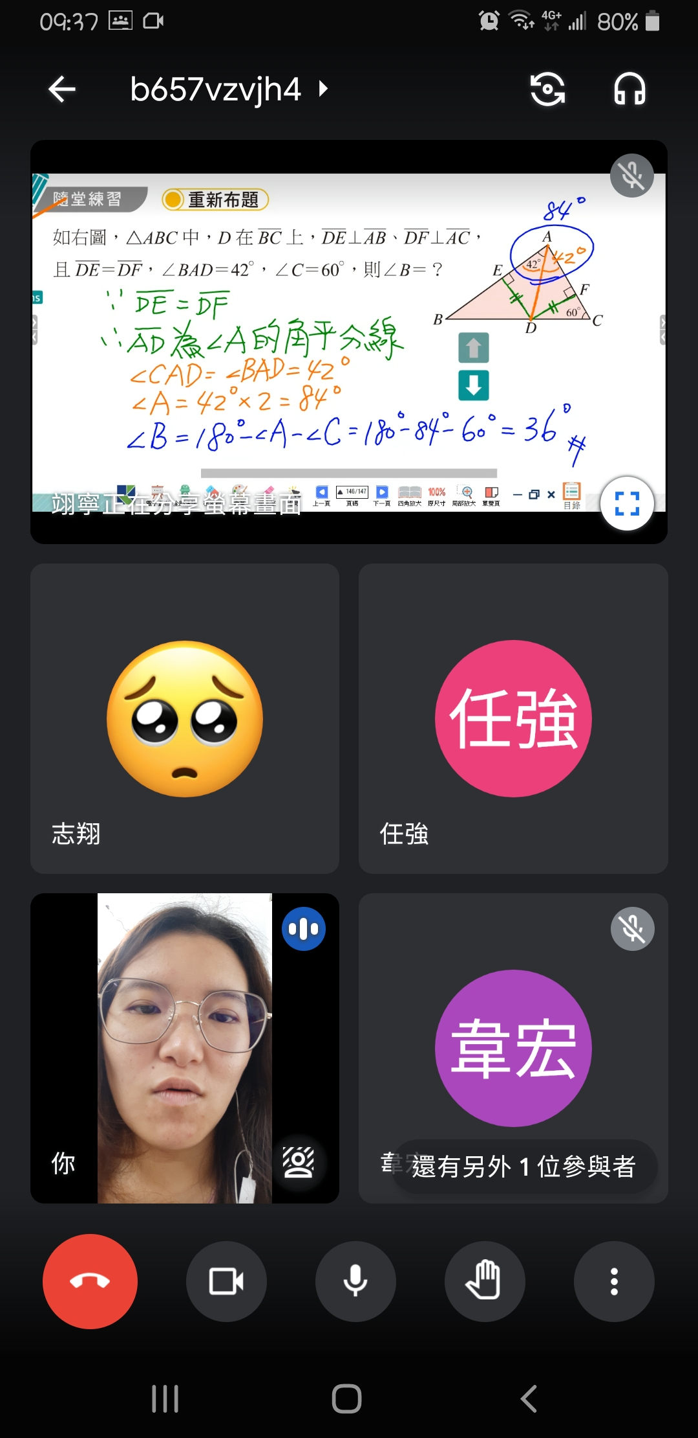 |  | 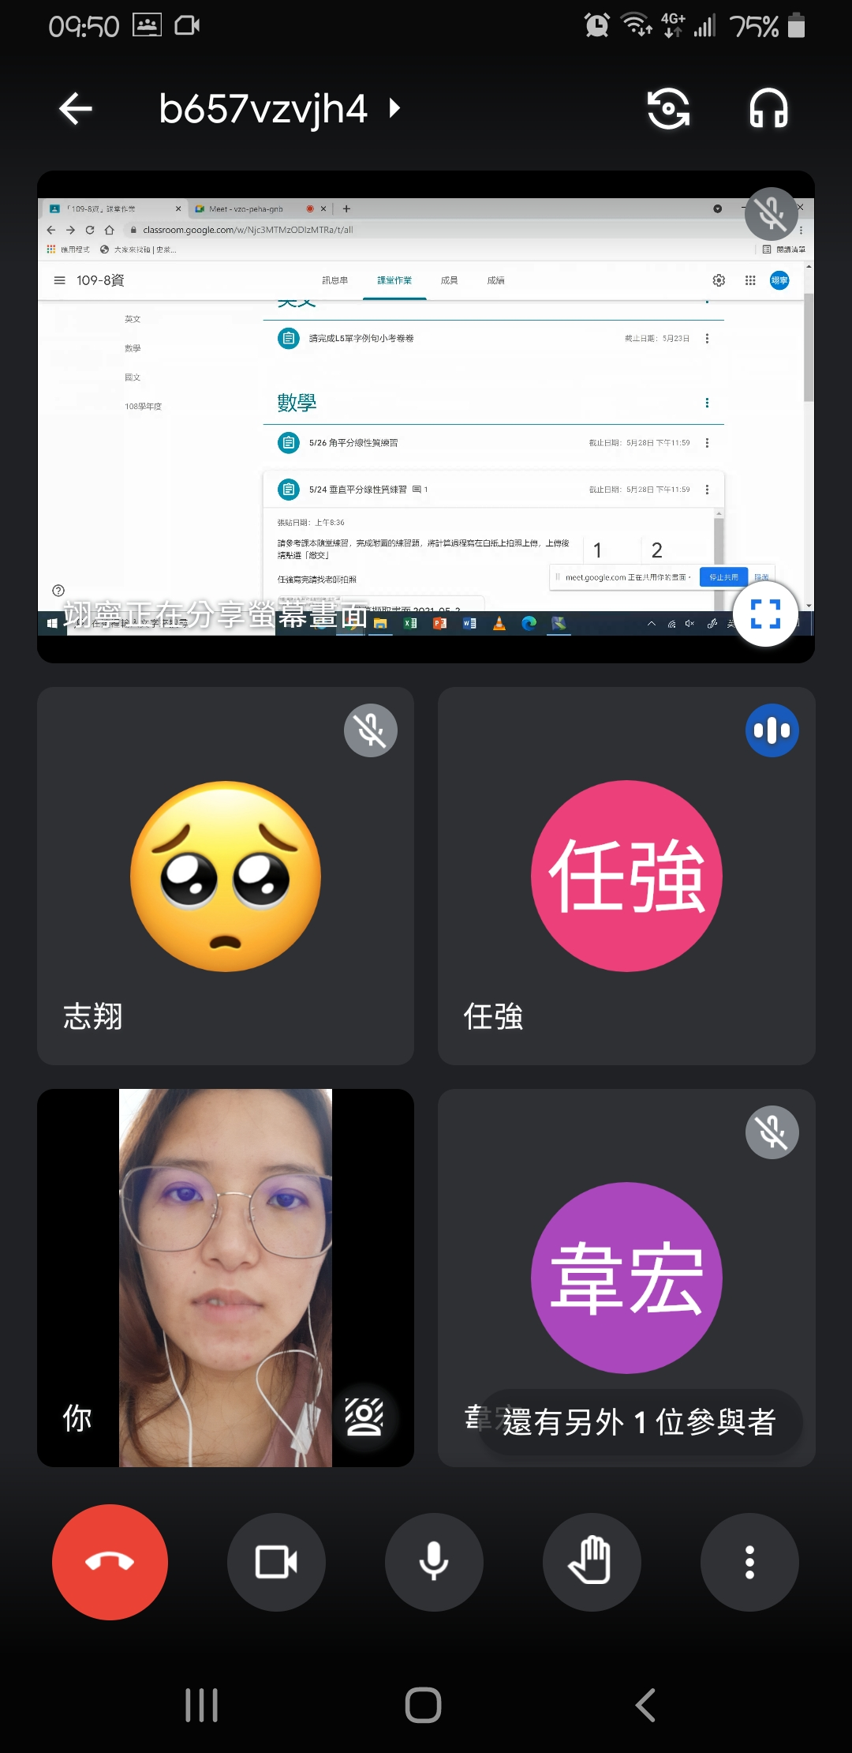
 |  | 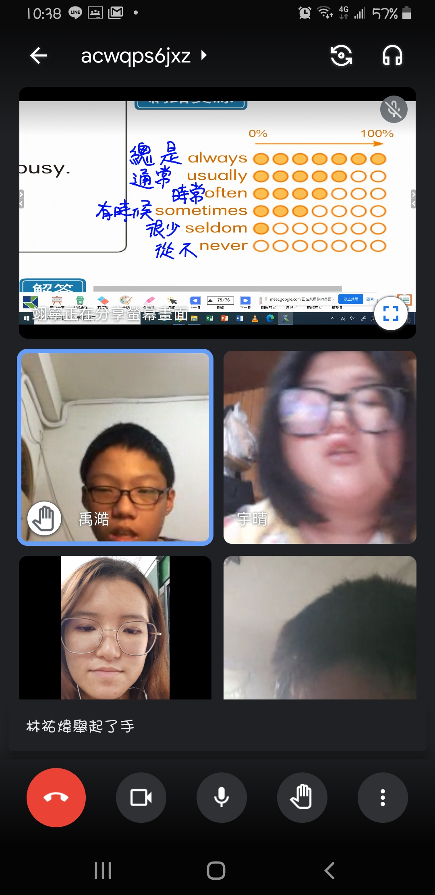
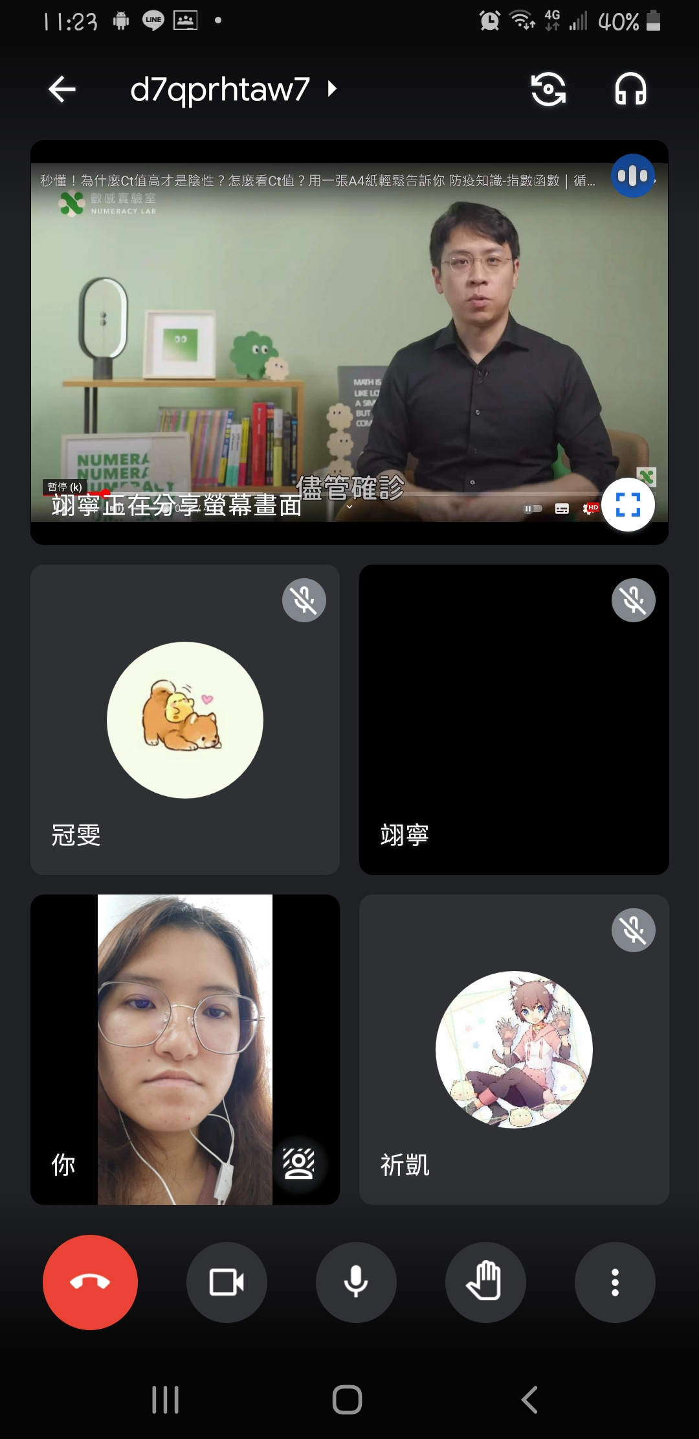 |  | 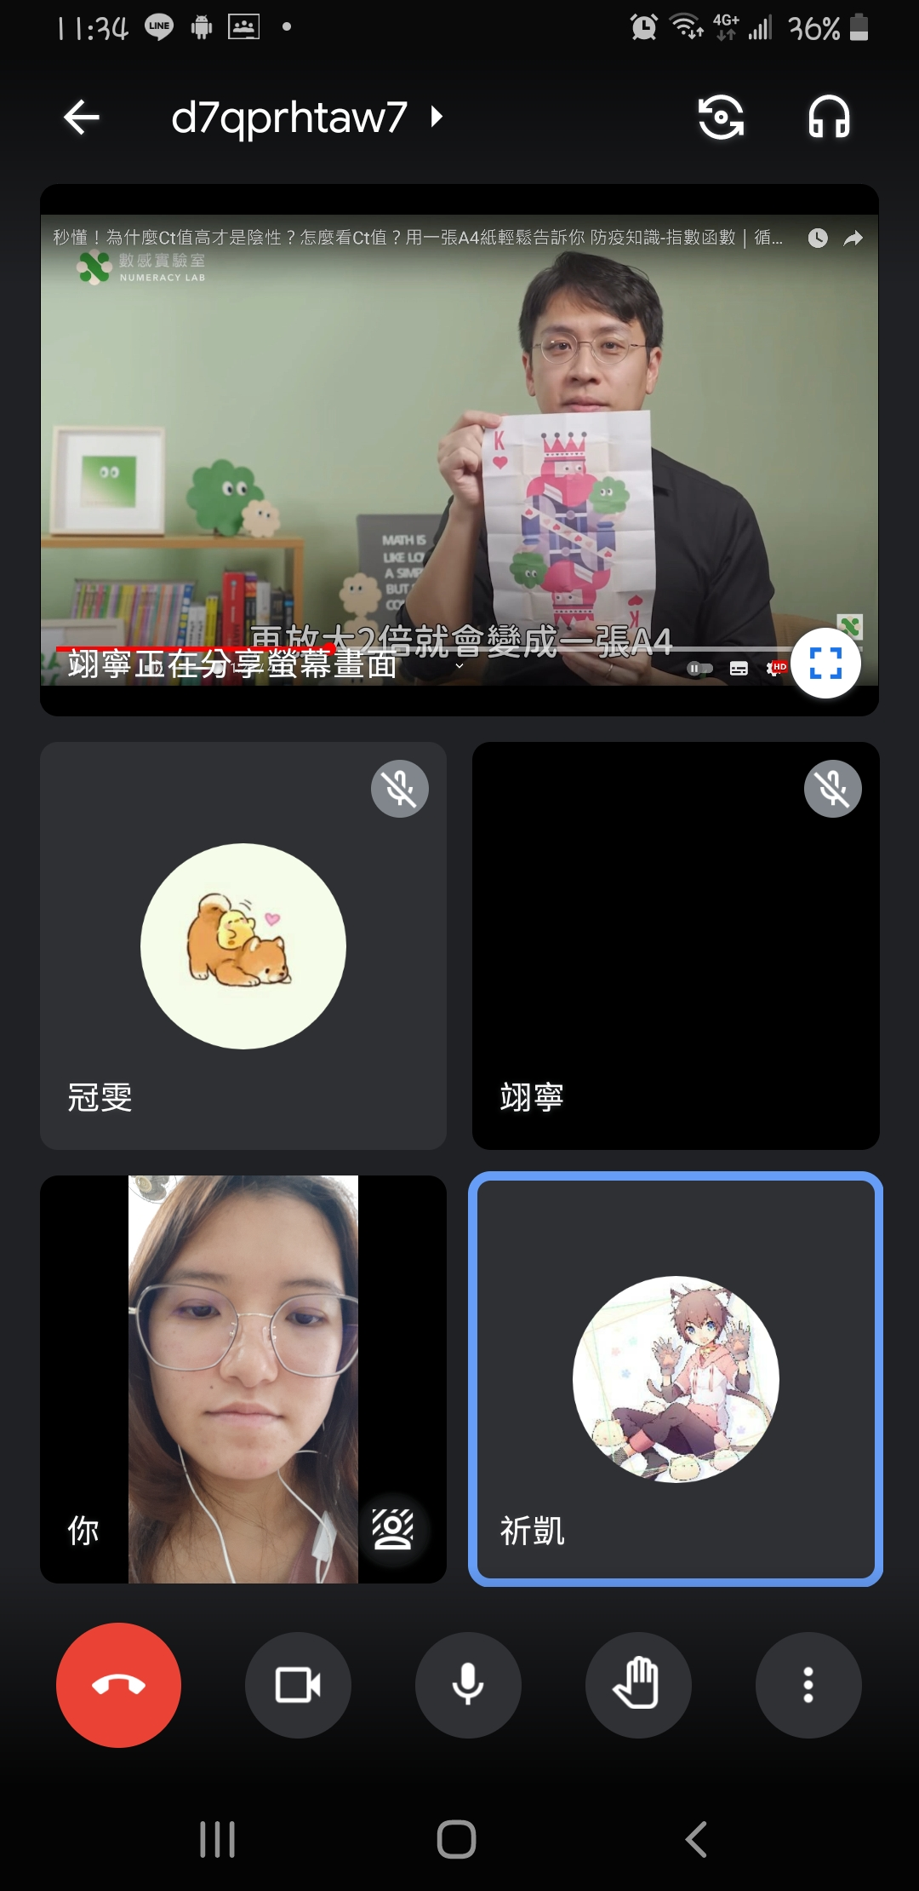
簡述課程教學內容
9資：1.同步觀看認識錐體、柱體影片。
2.交代classroom線上作業。
8資：1.同步練習角平分線性質題目。
2.交代classroom線上作業
7資：1.同步唸讀L5英文單字。
2.同步觀看L5對話動畫。
3.同步解說頻率副詞的意義。
本次課程  授課教師提供  線上學習內容 | （可複選）  - 1.教師自製補充教材講義  - 2.線上提供PPT簡報內容  - 3.錄播教學補課影片  - 4.線上問答與討論系統/方式  - 5.線上即時作業填答  - 6.其他做法(配合電子書、Youtube影片)
本次課程單元  學習成果檢核 | （可複選）  - 1單元學習單  - 2.討論報告(分組／個人)  ■3.線上測驗  ■4.作業檔案上傳及下載  - 5.本次學習回饋單  - 6.其他做法（口頭問答）

